Уважаемые водители!
будьте внимательны, учитывайте изменения погодных условий, руководствуйтесь требованиями дорожных знаков и снижайте скорость при проезде участка дороги, где возможно появление детей.
Берегите свою и чужие жизни!
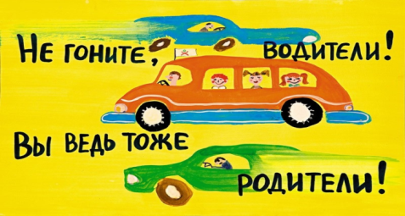

Несколько советов по безопасности
на дороге для ваших детей:
1. В городе дети должны ходить только по тротуару, а не по проезжей части. Если тротуара нет, то идти необходимо по левой стороне улицы, то есть навстречу движению.
2. Улицу нужно переходить по пешеходному переходу («зебре»).
3. Объясните детям, что опасно стоять за транспортным средством, которое отъезжает со стоянки или паркуется.
